Plan de travail du Vendredi 15 Mai

Français

Lecture 15 mn au moins.

N’oubliez pas que si votre livre prêté est fini, vous pouvez un choisir un dans votre bibliothèque ou bien en télécharger un sur le site que je vous ai proposé:

<https://litterature-jeunesse-libre.fr/bbs/>

Dictée :

Préparer la dictée G8 page 45 du livre de français. Il y a d’abord une liste de mots à savoir écrire (s’entraîner sur l’ardoise ou au brouillon), puis le texte à recopier une fois au brouillon.

Laissez-lui ensuite quelques minutes pour bien relire le texte.

Vous pouvez ensuite lui dicter, il copie au crayon à papier en sautant des lignes dans le cahier rose.

Une fois copiée, laissez-lui un temps pour « aller à la chasse aux fautes ».

Vous pouvez ensuite souligner les erreurs au crayon et lui demander d’essayer de trouver ses erreurs seul.

Puis il peut avoir le texte sous les yeux, se corriger au stylo vert (en soulignant les fautes et corrigeant en dessous)

Vocabulaire :

Tu peux réviser les synonymes en regardant la vidéo suivante :

<https://www.lumni.fr/video/les-synonymes#containerType=folder&containerSlug=les-fondamentaux-vocabulaire>

Faire les deux exercices suivants dans le cahier rose :

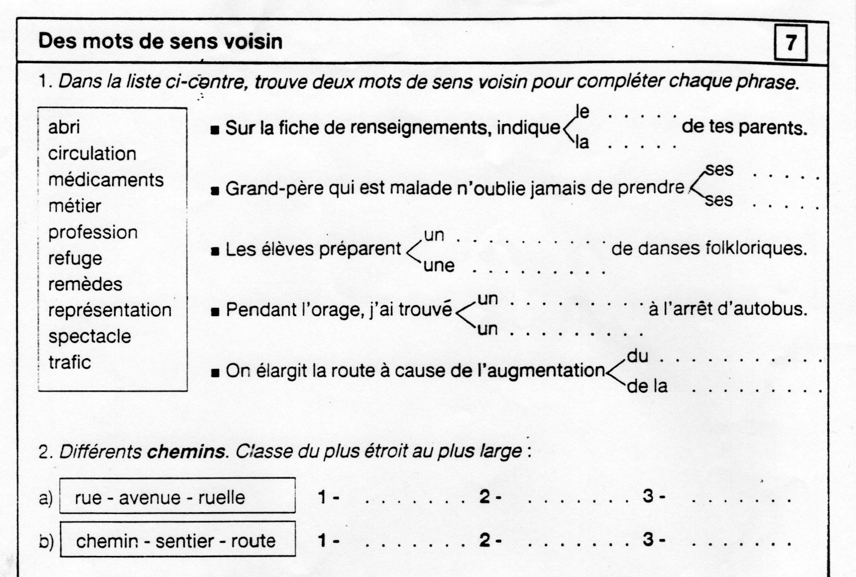

Mathématiques

Calcul mental :

Aller 10 minutes sur le site de

<https://calculatice.ac-lille.fr/serveur/main.php>

Puis revoir les tables de multiplication, tu peux les réviser sur le site :

<https://www.logicieleducatif.fr/math/calcul/tablesmultiplication.php>

Pose et effectue ensuite dans le cahier rose les opérations suivantes :

3 574 – 892 =

547 x 8 =

Puis sans les poser, effectue en ligne dans le cahier rose :

400 x 10 =

200 x 30 =

Problèmes :

Relis la leçon page 44 du livre de maths, puis

Fais le problème 14 page 45 dans le cahier rose.

Arts visuels

Découvre un tableau du peintre Vincent Van Gogh :

<https://www.lumni.fr/video/la-nuit-etoilee-de-vincent-van-gogh#containerType=serie&containerSlug=1-minute-au-musee>

Voici ensuite une séance de peinture (tu n’es pas obligé d’en avoir pour faire quelque chose de joli), lorsque tu as fini, je te propose de me l’envoyer et j’essaierais de les mettre sur le blog :

<https://www.lumni.fr/video/apprendre-a-peindre-un-paysage-15-avril>

Sciences

Nous allons étudier aujourd’hui l’eau et ses différents états :

<https://www.lumni.fr/video/les-etats-de-l-eau-sid-le-petit-scientifique>

Réponds aux questions sur ton cahier de brouillon :

a – En dessous de quelle température l’eau se transforme-t-elle en glace ?

b - A partir de quelle température l’eau devient-elle de la vapeur ?